Maailma Rahu Armastava Puja lõpukõne

26 märts 2012

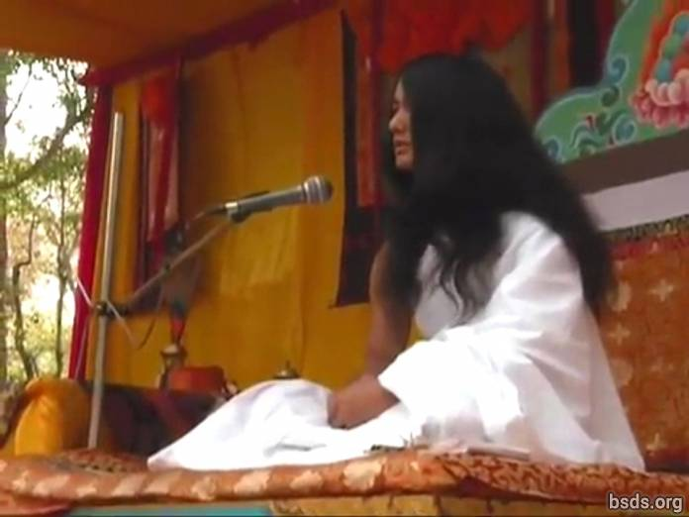

1. Hoidku kõik Sanghad [1], kes on kogunenud Maailma Rahu Armastavale Pujale[2] Dharma [3] distsipliini, näidaku maailma ühinemist kõikide elusolendite ühendamisega Dharma väe piiresse, ületagu kõik mineviku, oleviku ja tuleviku illusioonid ja takistused.

2. Kui järgitakse Tõelise Dharma Teed, siis saavutatakse täiuslik valgustumine, kehtestatakse maailma rahu mõistmine ja Armastava Headuse tunne, Dharma Maailma omandamine saagu ilmseks.

Olgu kõik olendid õnnelikud. Nii jäägu.

________________________________

Märkused:

1) Sangha – ühise eesmärgi, nägemuse ja sihiga ühendus/grupp.

2) Puja – religioossne rituaal, jumalateenistus, tseremoonia, palvetamine.

3) Dharma (Dhamma) – Universaalne ja Kosmiline Tõde ning väikese algustähega "d" kasutatakse seda sõna religioonide ja usu süsteemide tähistamiseks. Dhamma on Pali keeles, mis on üks Sanskriti dialekt.

https://bsds.org/et/news/125/maailma-rahu-armastava-puja-lopukone

